현재 매장/회사에서는 온라인 판매 데이터 연구는 활발하다. 하지만 오프라인 판매 데이터는 계산할 때 얻을 수 있는 데이터가 전부이다.

3가지 종류의 정보가 오프라인에서 얻을 수 있다.

고객 정보: 회원가입이 되어있는 고객의 정보

구매 정보: 회원가입이 되어있는 고객의 구매기록, 장바구니, 매장의 행사 여부

상품 정보: 물품코드, 물품 대분류 소분류 코드, 수량

어떤 행동들이 연관되서 일어난다는 사실을 분석하는것, 바로 연관분석이라 한다. 조금 더 세부적으로 보면 유통업계에선 ‘장바구니 분석’이라고 부른다.

구매 상품 정보를 이용한 ‘장바구니 분석’을 하고 있다. 구매 물품에 대한 조합 분석을 이용하여 물건 추천 시스템 혹은 프로모션에 이용되고 있다. 장바구니 분석이라 하면 고객이 누군지는 모르지만, 어떤 한 장부기나 안에 어떠한 것들이 같이 들어있는지에 대한 분석이다. 현재는 구매 물품에 대한 조합으로만 분석하고 있지만 다양한 오프라인 판매 데이터를 수집하면 어떠한 특징을 가진 고객이 무슨 물품을 샀는지에 대한 조합 분석도 가능해진다. 앞으로 이런 분석을 통해 유통업체들은 고객들의 구매 유혹을 더욱 자극시키고 고객들은 할인 등 보다 효용성이 높은 프로모션을 받을 수 있을 것이다. 예를 들어 인터넷 검색, 사용 기록을 토대로 상품 추천 광고 혹은 프로모션 티켓들이 발송되거나 광고된다. 이런 온라인 마케팅 활용 방법이 오프라인 행동들을 기반으로도 이용될 것이다. 우리 ‘알망깨끝’은 계산대에 설치 되어있는 카메라로 회원가입되어 있지 않은 고객들의 세그먼트와 장바구니 분석을 동시에 할 수 있게끔 할 것이다. 그럼 모집단의 더욱 세분화된 데이터 분석과 이를 통한 마케팅, 전략 수립에 이어질 수 있다.

코드화 또는 분석 가능성 보여주기

* 현재 고객들의 데이터는 회원을 대상으로 수집하고 있어
* 비회원 대상의 데이터는 수집되고 있지 않아, 이를 활용하면 더 많은 정보 수집 가능
* 비회원 대상의 데이터는 고객 정보, 상품 정보
* 고객 정보는 고객의 성별과 나이대만
* 상품 정보는 구매하는 물품의 품목
* 추가된 고객의 정보, 상품 정보를 바탕으로 ‘장바구니 분석’ 가능
* 항목 집합 (Item set) : 전체 Item (I) 중에서 가능한 부분 집합, 
* 항목 집합의 집합 (The set of item sets) : Item의 부분집합들로 구성된 집합, 
* 출처: <https://rfriend.tistory.com/190> [R, Python 분석과 프로그래밍의 친구 (by R Friend)]
* 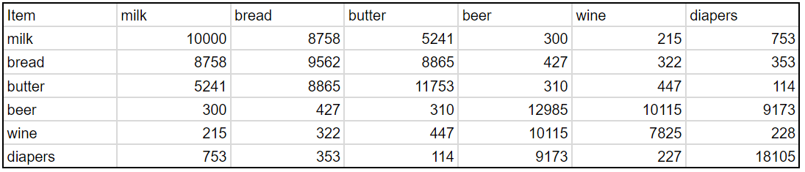맥주와 기저귀 같은 상품 조합을 포함하는 빈발 아이템 세트들은 보통 매장에서 바로 옆에 배치하려는 경향이 있다. 이를 통해 소비자가 추가로 구매 할 수 있는 제품에 쉽게 접근할 수 있게 한다.
* 아이템 혹은 상품의 개수가 많은 빈발 아이템 세트는 특정 카테고리 혹은 테마를 가진 곳에 배치해야 한다. 특별한 식료품 혹은 유아 상품들처럼 말이다. 아이템 세트 전체에 대해 가격 할인을 한다면 소비자들에게 더 매력적으로 다가갈 것이다.
* 빈발 아이템 세트나 분할 행렬로부터 얻어진 아이템 세트에 있는 아이템 또는 상품들이 긴 목록을 가지고 있다면, 고객이 웹 브라우저로 쇼핑할 때 연관된 상품 페이지를 이용해 상품 제안과 추천을 보여줄 수 있다. 이전에 다뤘든이 향상도는 적어도 1 이상이 되도록 연관 규칙이 다뤄져야 한다.
* 추천 시스템, 타깃 광고, 마케팅은 모두 장바구니 분석을 통해 얻어진 결과로 만들어질 수 있다.